Belletti Michele

Project 3

Lo scopo di questo progetto è quello di realizzare una Convolutional neural networks (CNN) in modo da classificare correttamente la categoria di appartenenza di una foto. Il dataset che usato per il training della rete è quello utilizzato nella ricerca [1] composta da 15 categorie. Inoltre il linguaggio scelto per la realizzazione del progetto è MATLAB
La prima parte del progetto è posto nel cercare di train a CNN usando le seguenti informazioni:
costruire una rete con la seguente struttura:
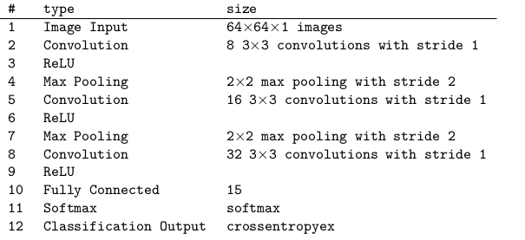
Per la realizzazione ho utilizzato l’app deep network design presente in MATLAB.

La preparazione delle fotografie è stata fatta con la funzione: augmentedImageDatastore()
che prende come input la dimensione dell’immagine, il set di foto e le opzioni per modificare le immagini secondo rotazione.
Le impostazioni per di stochastic gradient descent with momentum è posta nelle opzioni per il train della rete utilizzando la funzione trainingOptions
con argomenti sgdm e per avere un minibatch size di 32, scrivendo 'MiniBatchSize',32,
Le variabili di inizializzazione di inizializzazione dei pesi vengono aggiunte nella layout della rete neurale ponendo per i pesi un "WeightsInitializer",'narrow-normal’ per avere dei pesi con distribuzione gaussiana a media 0 e varianza 0,01 mentre l’imposizione di bias iniziale 0 è gia di default in MATLAB.

Adesso avendo realizzato una struttura base della rete neurale possiamo avviare il training sul set, qui si seguito sono riportati i grafici:
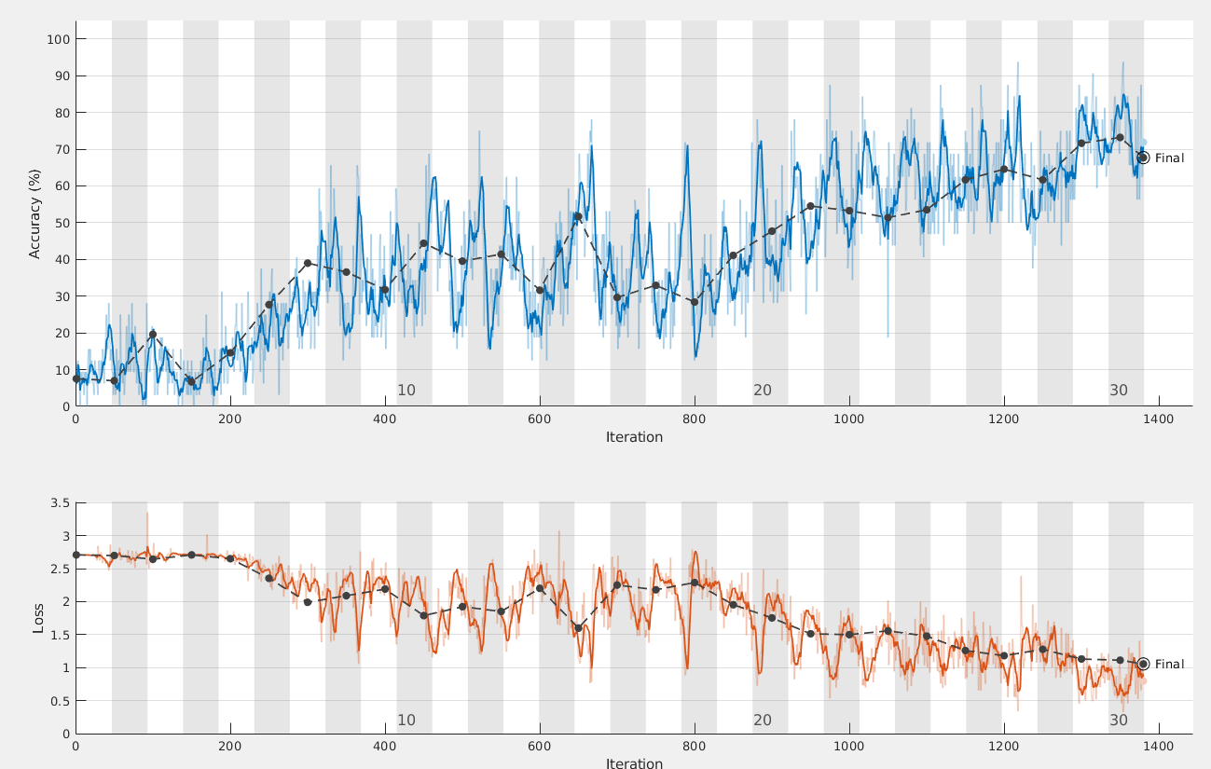
Si ha un andamento dellaaccuratezza sui dati che è crenste con le ripezioni dei dati
mentre la loss fuction ha un andamento decrescente.

Attualmente ho scelto il come criterio di stop il numero di ripezioni del train set al quale ho determinato la fine quando l’accuratezza arrivava ad circa un valore del 90% imponendo come variabile train maxepochs di 100.
altri metodi per la scelta di stop verranno scelti.
Queste scelta hanno portato ad avere la seguente matrice di confusione:
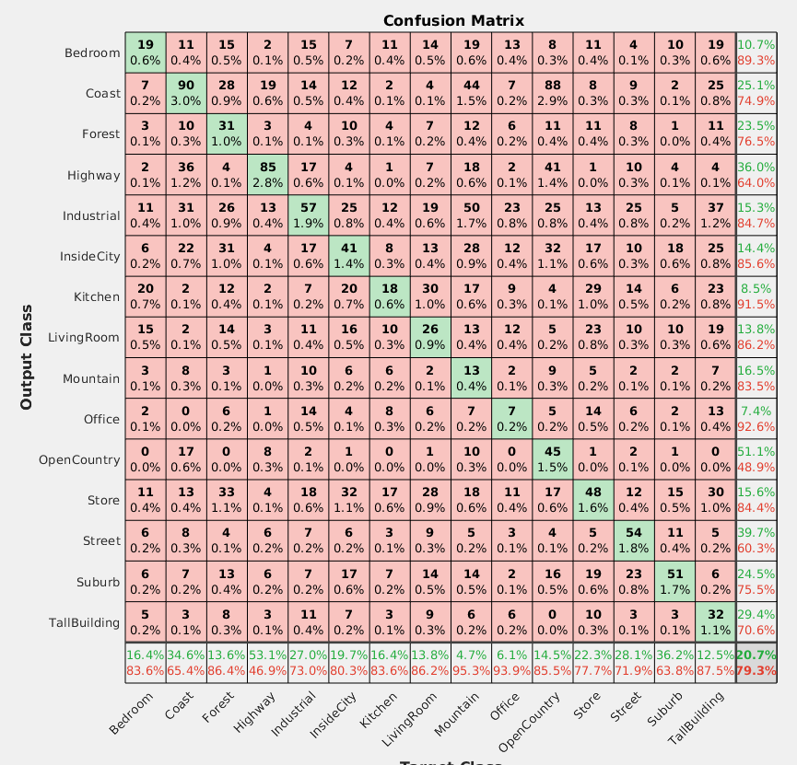
con un indice di accuratezza pari a : 0,21

la seconda parte del progetto consiste nel migliorare le performance del modello utilizzando le seguenti

ho inserito per aumentare le capacita di learning una modifica nei file con translazioni casuali e riflessione rispetto a x ed y:

imageAugmenter = imageDataAugmenter( ...
'RandXReflection',1, ...
'RandYReflection',1);%, ...
%'RandXTranslation',[-3 3], ...
%'RandYTranslation',[-3 3])%'RandRotation',[-20,20], ...

questo metodo ha fornito un aumento delle prestazioni di accuratezza di circa del 10 % in più a discapito di un po' di tempo di calcolo maggiore anche 100 epoch. 25% circa
mentre le ultime tre riducono l’accuratezza del 4 %

Il secondo metodo è di aggiungere una batch normalization layer prima della ReLU:

il secondo metodo ha portato ad avere un risultato pari ad un accuratezza del 50% circa
con un tempo di learning molto minore 25 epoch ed accuracy di 90 % sui dati di test

il terzo metodo di aumentare la dimensione delle finestre da input alloutput da 3x3, 5x5 e 7x7 ha portato ad un aumento del 5% della precisione, arrivando ad un 55 % circa

epoch 50 →
mini batch size 32 50
64 54
128 54,7 55,9 → adam 58,06 / 58,9 / 56,1
256 52,8 – 54,4 – 56,5

epoch 100
256 54 ma overfitting
128 55,8 overfitting 59% → adam 62,91 / 63,4 / 60,5 ← 'rmsprop' 55,85 0.5678
non cambia di un 5 % ma dipende dalla run
adam
'SquaredGradientDecayFactor', 0.999, … 63,08 / 63,25 0,9 → 59

dropot layer dopo ultimo ReLU → 0.6281 0.6013 0.6101 no overfitting 0.6338

costruire diverse reti e poi fare la quella che è uscita di più:
https://blogs.mathworks.com/deep-learning/2019/06/03/ensemble-learning/

fatta una stima con diverse reti neurali, variando la profondità della rete e poi pesando il risultato è stato ottenuto un risultato su 5 reti che viene pesato e votato il risultato ottenuto fornisce alla rete un errore di 0,6335 66,2 64,5

part3
la realizazione di un tranfer learning on a alexnet

0,701qualcosa per i rimanenti due finito!?!?!?

[Lazebnik et al., 2006] Lazebnik, S., Schmid, C., and Ponce, J. (2006). Beyond
bags of features: Spatial pyramid matching for recognizing natural scene
categories. In 2006 IEEE Computer Society Conference on Computer Vision
and Pattern Recognition (CVPR’06), volume 2, pages 2169–2178.

